Организация патриотического воспитания в объединении «Сами с усами
Цветкова О.Ю.
«А главное все-таки:
люби и люби свое отечество!
Ибо любовь эта даст тебе силу
и всё остальное без труда совершишь».
М. Е. Салтыков-Щедрин
Патриотическое воспитание является одной из важнейших составляющих воспитательного процесса в детском объединении «Сами с усами».
Его задачами являются:
- воспитание у детей и подростков любви к Родине и ее историческому прошлому;
- формирование у обучающихся представления о России, как о многонациональном Отечестве, общем доме;
- воспитание юного гражданина, здорового нравственно и физически, способного к защите Отечества;
Патриотизм включает в себя:
гордость за своё Отечество, символы государства, за свой народ; уважительное отношение к историческому прошлому своей большой и малой Родины, своего народа, его обычаям и традициям;
ответственность за судьбу Родины и своего народа, их будущее, выраженное в стремлении посвящать свой труд, способности укреплению могущества и расцвету Родины;
гуманизм, милосердие, общечеловеческие ценности.
В 2015-2016 учебном году был объявлен региональный этап Всероссийского конкурса изобразительного искусства, декоративно – прикладного творчества «Палитра ремёсел», в котором одним из требований было рассказать о своей малой Родине и своих корнях. Желание участвовать в конкурсе, познание своих корней, осознание неповторимости Отечества, его судьбы, неразрывности с ней, гордости за сопричастность к деяниям предков послужило причиной для работы над исследовательским проектом «Люблю тебя мой край Донской».
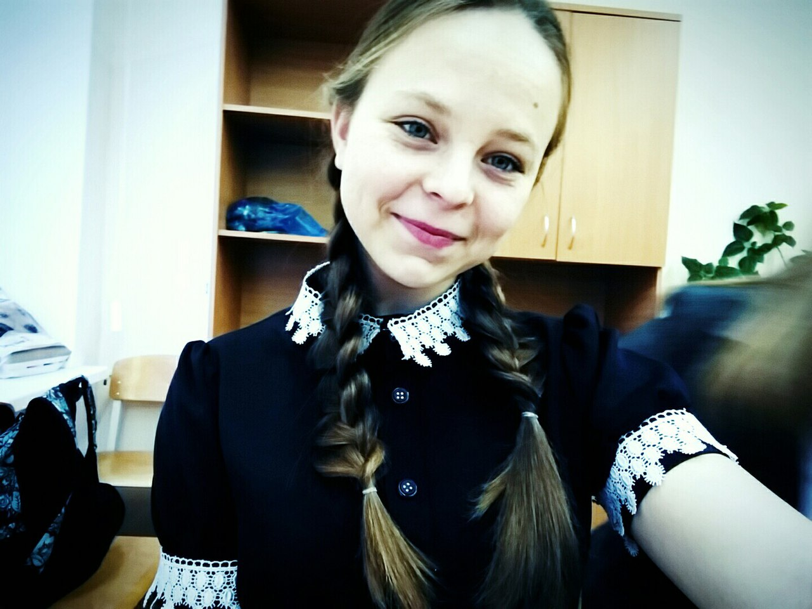
Проект является результатом совместной работы педагога и обучающейся объединения «Сами с усами» Цветковой Николь.
Цель и задачи, которые поставили перед собой педагог и обучающаяся – это рассказать о своей малой Родине и о любви к ней, о своих казачьих корнях. Выполнить работы в технике квиллинг, по мотивам казачьей сказки «Виноградная лоза».
Первая страничка презентации называется: «Моя малая Родина»
Моя малая Родина: Усть-Донецкий район расположен в самом центре Ростовской области и является сердцем Донского края. Район представляет собой уникальный историко-природный комплекс, который обрамляется голубым ожерельем двух крупнейших рек Ростовской области – Доном, Северским Донцом.
Свое сегодняшнее название он получил в начале 60-х годов, когда одновременно с крупным речным портом на берегу Северского Донца вырос рабочий поселок городского типа, а до этого административным центром района была станица Раздорская – первая столица донского казачества.
С городком связана деятельность Ермака Тимофеевича и других видных донских атаманов; в его гавань заводил свои корабли Петр I. В 1774 году в ст. Раздорской находились повстанческие отряды Емельяна Пугачева, в разные годы работали выдающиеся деятели русской культуры: Н.А. Дурова, В.И. Суриков, И.И. Крылов, М.Б. Греков, А.С. Серафимович, В.М. Шукшин. Культура донского края неразрывно связана с творчеством лауреата Государственной премии им. А.М. Горького, областной Шолоховской премии, почетного гражданина района - писателя Анатолия Вениаминовича Калинина, с 1946 года проживавшего в хуторе Пухляковском.
Украшением хутора является Пухляковская картинная галерея. Одна из первых сельских галерей на Дону, она была открыта в августе 1976 года.
В станице Нижнекундрюченской в 1783-1784 г.г., будучи командующим Кубанским корпусом, бывал прославленный полководец А.В. Суворов.
За околицей станицы располагаются сосновые леса, посаженные более ста лет назад и служащие «легкими» целому региону Ростовской области. В лесах произрастают редкие лекарственные травы и съедобные грибы. Здесь же находятся известный в области природный заказник.
Недалеко от станицы Верхнекундрюченской, у хутора Кривая Лука, находится памятник, установленный в 1905 году казакам, ушедшим на Русско-Японскую войну 1904-1905 г.г. У памятника нынешние казаки – дружинники Усть-Донецкого юрта принимают присягу на верность Дону и России.
Издавна славилась эта земля садами и виноградниками, в степях правобережья сеяли пшеницу и выращивали скот. В массивах лесов расположено много озер, на которых гнездятся перелетные птицы. Водятся кабаны, лоси, олени, лисы.
Богатое наследие донского казачества позволили району стать одним из центров культурно-познавательного туризма, отдыха в Ростовской области.
Славятся своими родниковыми водами станицы Раздорская и Мелиховская. В хуторе Пухляковский, станицах Усть-Быстрянской и Нижнекундрюченской имеются скважины с лечебной водой.
Таким образом, Усть-Донецкий район является экологически чистым уголком Ростовской области, представляющим особую ценность для России в целом, и имеющим большие перспективы.
Следующая страничка называется: «Мои предки», была продела большая работа по сбору информации и фотографий. Здесь Николь рассказала о своих корнях.
Все мои предки родились на Донской земле. Прапрабабушка Чернова Елена Петровна родилась в Большой Мартыновке; прабабушка Александра Ивановна Ушакова в хуторе Апаринский; прабабушка Клавдия Димитриевна Федотова в хуторе Кресты, прадед Иван Димитриевич Герасимов родился в хуторе Кресты, прадедушка Семен Никитин в казачьей станице Кочетовская.
Интересная история из жизни семьи моей прапрабабушки, Черновой Елены Петровны, дошла до меня. В семье было четверо детей, брат и три сестры. Младшую звали Акулина или тетя Куля, как ласково называла ее моя прабабушка, Ушакова Александра Ивановна, кстати, дом, где она родилась в 1914г. до сих пор стоит в центре хутора Апаринский, возле администрации.
Акулина: в переводе с греческого - орлиная. Так можно назвать и её поступок. Мне рассказывала прабабушка Саша, что во время гражданской войны, муж Акулины ушел на фронт, а она, переодевшись в мужскую одежду, пошла вслед за ним, с мужем и воевала. С фронта они вернулись вместе, но их дальнейшая судьба мне неизвестна (рис. 2,3).
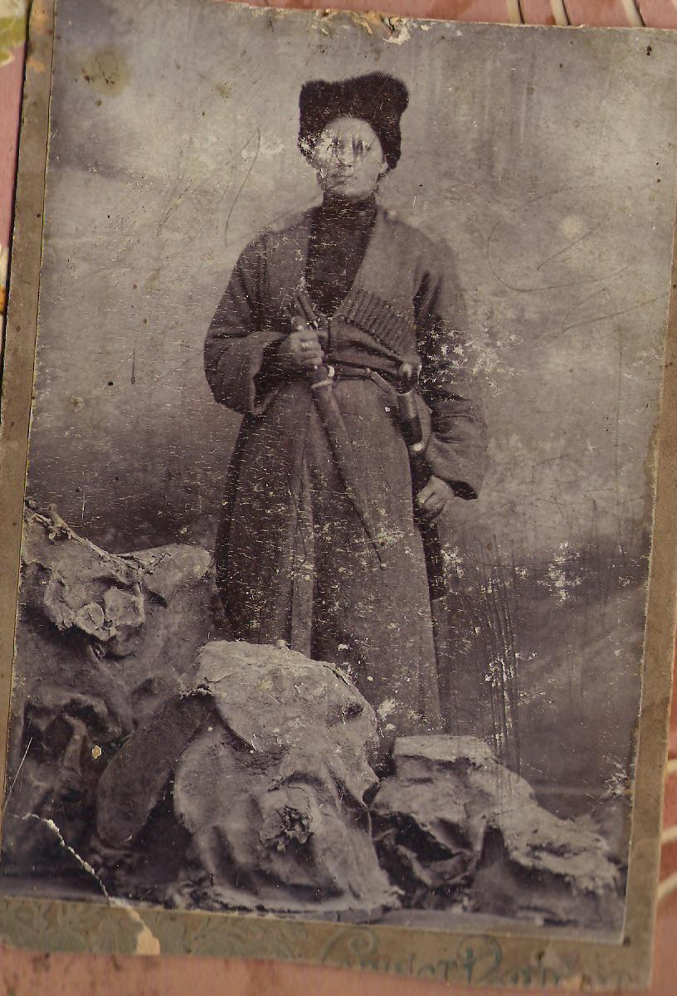 (рис. 2) 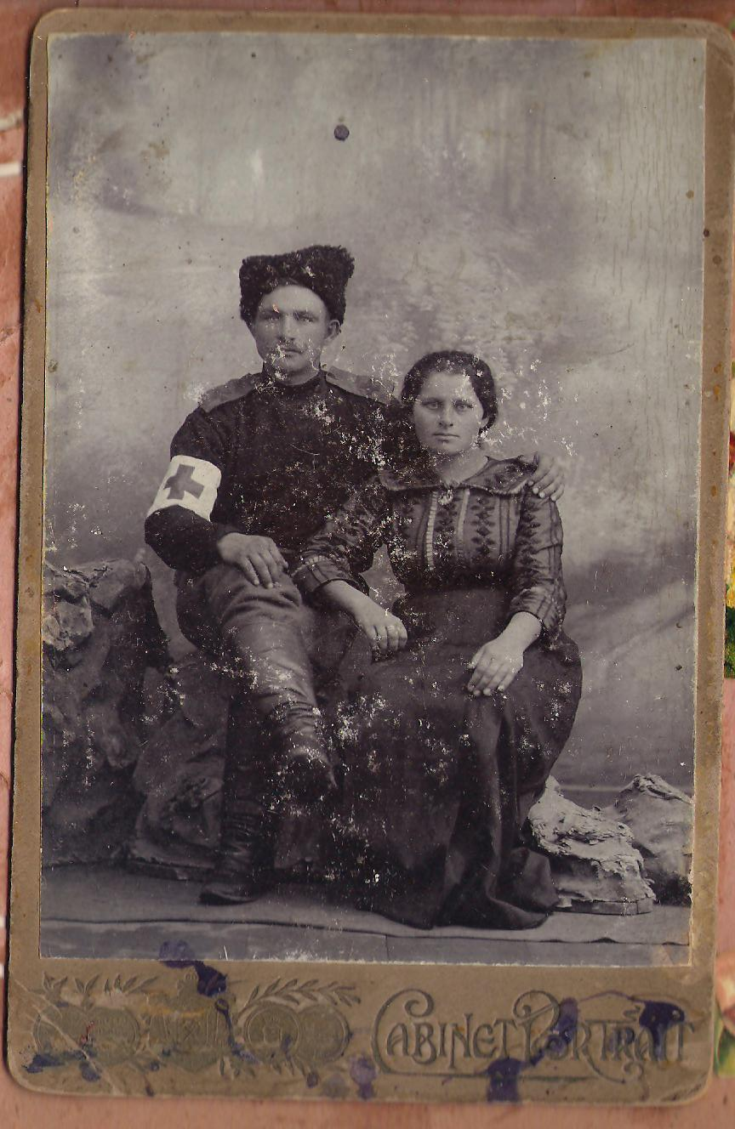 (рис. 3)
Мой прадед Иван Димитриевич Герасимов. Родился в зажиточной казачьей семье. Двухэтажный курень с низами и верхами, крыша крыта черепицей, стоял на месте, детского сада «Солнышко», когда началось строительство Усть-Донецкий, он был разрушен. Сам прапрадедушка был тихого и спокойного нрава, но его мать, прапрабабушка Поля была строгая и скорая на расправу. Истинная казачка.
Клавдия Димитриевна Федотова родилась в большой казачьей семье, отец её обедневший офицер. Жили они в одноэтажном курене и крыша покрыта соломой. Курень стоял на углу Юнных партизан и Портовой, напротив кофе «Пиросмани». Семья состояла из восьми девочек и двух мальчиков. За девок ничего не давали, а за парней надел земли, поэтому жили бедно. По рассказам прабабушки Клавы, брат Петр был военным казаком, но никаких документов или фотографий не сохранилось.
Прадедушка Семён Никитин, дедушка моего папы, прошел три войны: Гражданскую, японскую и Великую Отечественную Войну. У него была настоящая казачья сабля, наследники передали её в музей. Мы останавливались возле дома прадедушки Семена. В нем никто не живет, и домик выглядит заброшенным, но таким родным.
Я горжусь своими предками!
На следующей страничке Николь рассказывает о своих работах в технике квиллинг.
Прочитав сборник казачьих сказок. На создание работ, «Казачка Полина», «Хуторок», (рис.4,5) меня вдохновила сказка «Виноградная лоза». 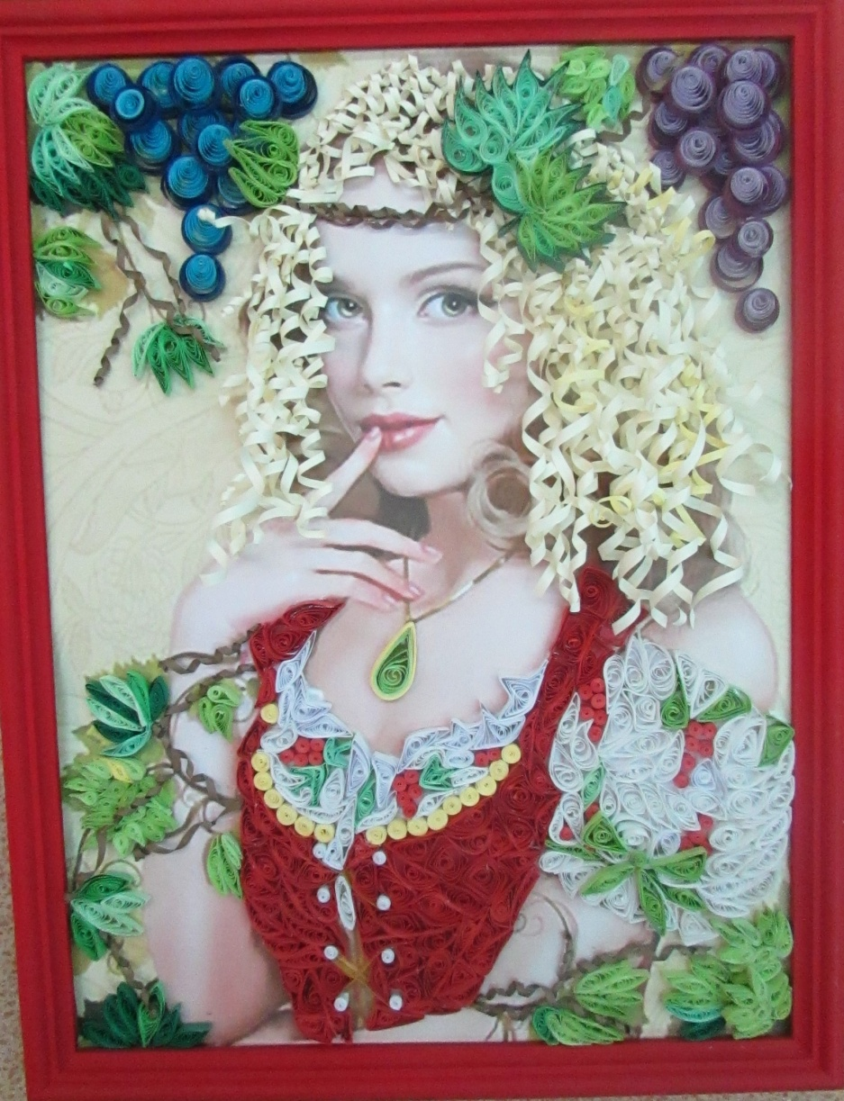 (рис.4) 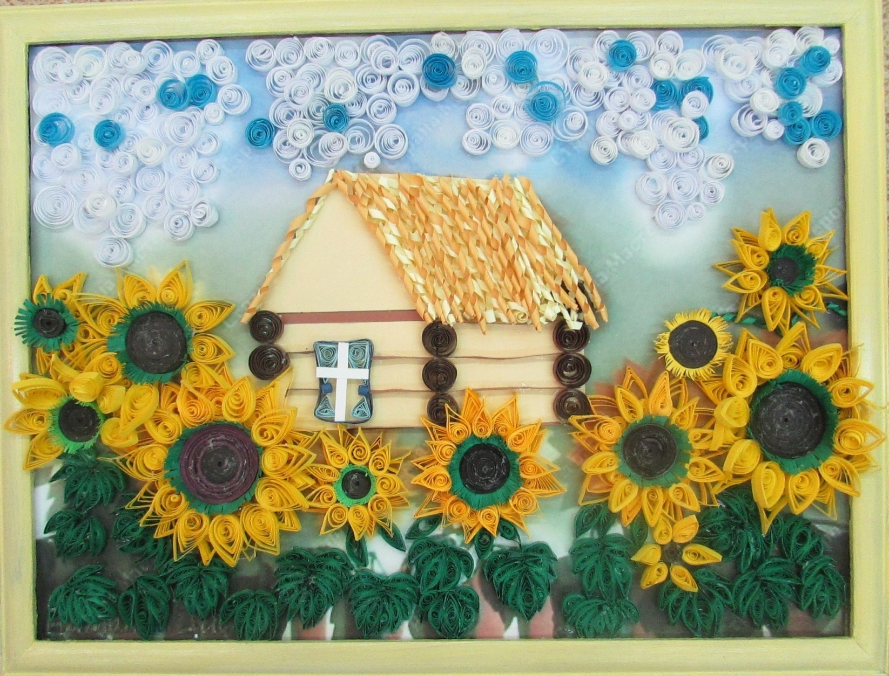 (рис.5)
Незатейливая и в то же время с глубоким человеческим смыслом, сказка - легенда, рассказывающая о появлении винограда на Дону.
Квиллинг – на английском языке это рукоделие называется «quilling» — от слова «quill» и переводится как «птичье перо». Именно птичье перо сыграло большую роль в развитии квиллинга и создании шедевров из бумаги: чтобы получить тонкую спираль для композиции, длинные полоски бумаги накручивались как раз на него.В отличие от оригами, родиной которого является Япония, искусство бумагокручения возникло в Европе в конце 14 — начале 15 века. В средневековой Европе монахини создавали изящные медальоны, закручивая на кончике птичьего пера бумагу с позолоченными краями. При близком рассмотрении эти миниатюрные бумажные шедевры создавали полную иллюзию того, что они изготовлены из тонких золотых полосок. К сожалению, бумага — недолговечный материал и мало что сохранилось от средневековых шедевров.
Однако эта древняя техника сохранилась и до наших дней и очень популярна во многих странах мира. Бумагокручение быстро распространилось в Европе, но, потому, что бумага, особенно цветная и высококачественная, была очень дорогим материалом, бумажная пластика стала искусством для дам из богатых слоев общества. В наши дни бумагокрученние широко известно и популярно как хобби в странах Западной Европы, особенно в Англии и Германии. Но самое широкое распространение это искусство получило, когда оно «переехало» на Восток. Богатейшие традиции тончайшей графики и пластики, изготовления бумаги и работы с ней дали искусству бумажной пластики новую жизнь.
Мне очень нравится работать в технике квиллинг. Думаю, мои работы достойно украсят интерьер любого помещения и широко отразят всю глубину моей любви и уважение к малой Родине, прошлым и будущим поколениям.
За эту работу Николь Цветкова получила диплом лауреата 2 степени регионального этапа Всероссийского конкурса изобразительного искусства, декоративно - прикладного творчества "Палитра ремесел" (2 возрастная группа).
А педагог диплом победителя 1 степени в фестивале Международных и Всероссийских дистанционных конкурсов «Таланты России».

